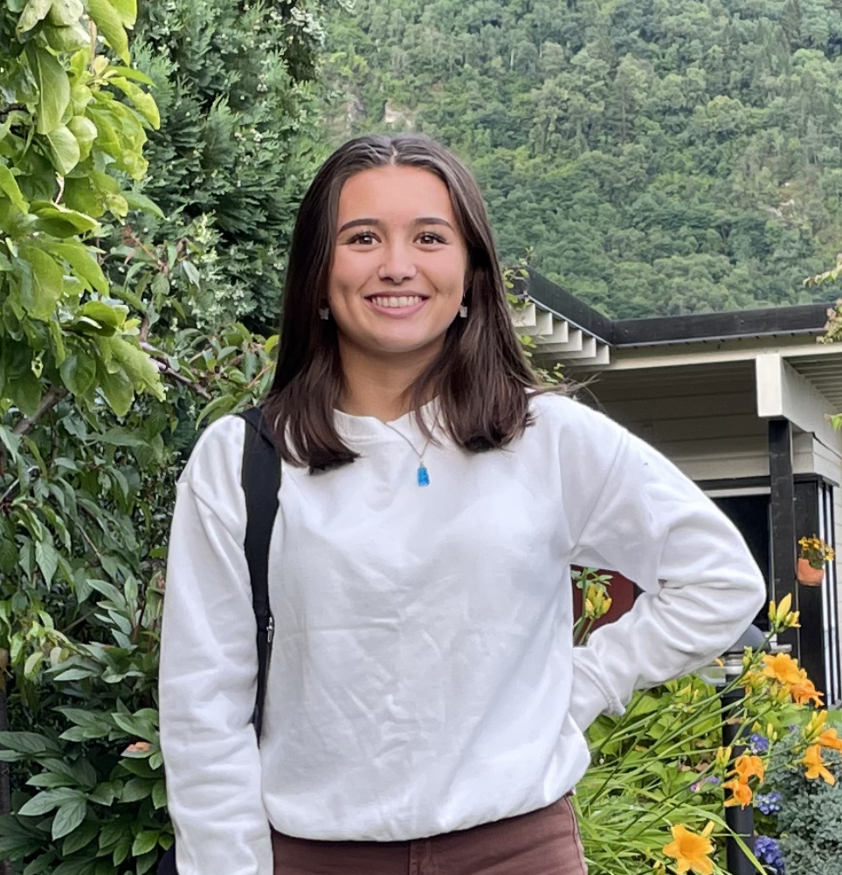
Astrid Alexandra Grepstad

Calle Trepadora nr 36, Los Altos, Alicante, Comunitat Valenciana 03189
0047 46787111| astrid.grepstad04@gmail.com
Født: 30. desember 2004
UTDANNING
Den Norske Skolen i Rojales august 2017 – juni 2020
Ungdomsskole

Den Norske Skolen i Rojales
studiespesialisering – språk, samfunn og økonomi august 2020 – juni 2023

Høyskolen i Molde – vitenskapelig høyskole i logistikk
Årsstudie i logistics and supply chain managment august 2023 – juni 2024

UTVALGT ERFARING

Daglig leder i TastyMix UB august 2021 – juni 2023
Ha generell oversikt over bedriften og høre på de ansatte
- Ha god kontakt og nær relasjon med de ansatte
- Har ansvar for ting som må bli gjort

Økonomiansvarlig i TastyMix UB august 2021 – juni 2023
Holder oversikt over økonomien til bedriften
- Lage budsjett over inntekter og utgifter
- Ha god kommunikasjon med de ansatte

Markedsføringsansvarlig i TastyMix UB august 2021 – juni 2023
Markedsførte på diverse sosiale medier plattformer
- Publiserte informasjon om bedriften på sosiale medier, samt nettsiden vår
- Kommuniserte med administrasjonen om publiseringer på skolens hjemmeside, Facebook osv

Jobb i MentorNorge januar 2023 – d.d
Underviser andre elever
- Har undervist en rekke elever i matte, og flere elever i spansk

ANNEN ERFARING
- Har startet ungdomsbedrift med andre, to år på rad (attest kan sendes dersom ønskelig)
- Har bygget nettverk og hatt kontakt med næringslivet (mentor, produsent og samarbeidspartnere)
- Hatt media og informasjonskunnskap på vidaregåande skole.
- Hatt entreprenørskap og bedriftsutvikling (1+2) på vidaregåande skole.
- Hatt reiseliv og språk (1+2) på vidaregåande skole.
FERDIGHETER

Språk:
Norsk morsmål
Japansk morsmål
Engelsk flytende skriftlig og muntlig
Spansk flytende skriftlig og muntlig
IT:
God kjennskap til Office 365
God kjennskap til Adobe programmere God kjennskap til Macbook Air God kjennskap til sosiale media plattformene: Instagram, Snapchat, TikTok og Facebook

REFERANSER
Oppgis ved forespørsel

